Председатель Правительства Ростовской области
(ВРИО) Слюсарь Юрий Борисович
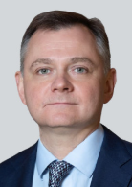

Заместители губернатора
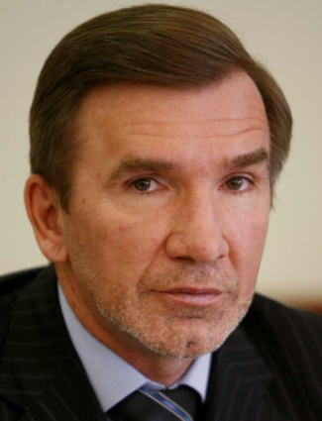 | Первый заместитель Губернатора Ростовской области  Гуськов Игорь Александрович  (вопросы региональной, муниципальной и информационной политики, социально-политических коммуникаций, образования, культуры)  Гуськов Игорь Александрович родился 15 августа 1962 года в с.Большая Орловка Мартыновского района Ростовской области в семье рабочих.  В 1979 году окончил Большеорловскую среднюю школу № 3 Мартыновского района.  В 1988 году окончил химический факультет Ростовского государственного университета. Прошёл профессиональную переподготовку в Северо-Кавказской академии государственной службы по специальности «Экономика и управление», в Институте по переподготовке и повышению квалификации при Ростовском государственном университете по специальности «Юриспруденция».  В 2000 году окончил Северо-Кавказскую академию государственной службы по специальности «Государственное и муниципальное управление».  Доктор социологических наук.  На протяжении ряда лет работал учителем химии, занимал административные должности в системе образования г.Волгодонска, был заместителем главы администрации города по социальной политике.  С 2001 года – заместитель министра культуры Ростовской области, с 2006 года – министр образования, с 2011 года – заместитель Губернатора Ростовской области по вопросам образования, культуры, спорта, молодёжной политики и казачества.  Награждён нагрудным знаком «Отличник народного просвещения», медалью Министерства культуры и массовых коммуникаций РФ за вклад в изучение и популяризацию творческого наследия М.А.Шолохова. Почётный гражданин г. Волгодонска. Имеет благодарности Законодательного Собрания Ростовской области и Губернатора Ростовской области.  Женат, имеет 2 сыновей.
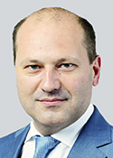 | Первый заместитель Губернатора Ростовской области  Скрябин Александр Юрьевич  (вопросы экономического развития Ростовской области, развития инвестиционной и инновационной деятельности, международного и межрегионального сотрудничества, имущественных и земельных отношений, торговой деятельности)  Скрябин Александр Юрьевич родился 7 июля 1975 года в г. Ростов-на-Дону.  В 1997 году окончил Ростовский государственный строительный университет, кандидат технических наук, доцент по кафедре водоснабжение и водоотведение.  Проходил обучение по программам дополнительного профессионального образования, в том числе «Экспорт регионов 2.0», «Практики работы с горожанами», «Инновационные технологии в инфраструктуре города».  С 2020 года замещал должность заместителя Губернатора Ростовской области.  11 сентября 2023 указом Губернатора Ростовской области переведен на государственную должность Ростовской области первого заместителя Губернатора Ростовской области.
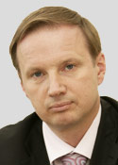 | Заместитель Губернатора Ростовской области – руководитель аппарата Правительства Ростовской области  Артемов Вадим Валентинович  (вопросы обеспечения деятельности Губернатора Ростовской области и Правительства Ростовской области, кадровой политики, обеспечения государственной политики в области территориальной обороны, взаимодействия с военными, таможенными и пограничными органами)  Артемов Вадим Валентинович родился 19 ноября 1961 г. в г. Калинин (Тверь) в семье военнослужащего.  В 1979 году окончил 10 классов средней школы № 15 пос. Заря Балашихинского района Московской области. В этом же году поступил и в 1983 году окончил Днепропетровское зенитно-ракетное командное училище противовоздушной обороны по специальности «инженер по эксплуатации радиотехнических средств».  В 1992 году окончил Гуманитарную академию ВС РФ по военно-гуманитарной специальности (педагогика, психология, социальный работник).  За период военной службы прошёл должности от командира взвода до старшего офицера отделения воспитательной работы соединения. Ветеран военной службы, полковник запаса. Член партии «Единая Россия».  2001-2003 г.г. – советник первого заместителя Председателя Правительства Московской области. С 2003 года - заместитель главы администрации Ленинского муниципального района Московской области (по социальным вопросам).  С 2010 года - заместитель Губернатора Ростовской области – руководитель аппарата Правительства Ростовской области.  В 2008 году окончил Российскую академию госслужбы при Президенте РФ по специальности «юриспруденция». Кандидат экономических наук. Имеет государственные награды.  Женат, имеет двоих детей.
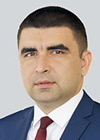 | Заместитель Губернатора Ростовской области  Бодряков Сергей Николаевич  (вопросы казачества, защиты населения и территорий от чрезвычайных ситуаций, природных ресурсов и экологии)  Бодряков Сергей Николаевич родился в 1984 году в городе Константиновске Ростовской области.  Окончил Новочеркасскую государственную мелиоративную академию, получив специальность инженера по землеустройству, позже неоднократно проходил переподготовку в Российской академии народного хозяйства при Президенте РФ по программам государственного и муниципального управления, управления закупками, противодействия коррупции.  Сергей Бодряков трудился на различных должностях в минприроды области, возглавлял региональный департамент по делам казачества и кадетских учебных заведений Ростовской области.  С 2021 года Сергей Бодряков возглавлял администрацию Аксайского района, а с 2022 года является атаманом войскового казачьего общества «Всевеликое войско Донское». С ноября 2022 года Сергей Бодряков был советником губернатора по вопросам казачества.  23 января 2023 года указом Губернатора Ростовской области Бодряков Сергей Николаевич назначен на должность заместителя Губернатора Ростовской области (вопросы казачества, защиты населения и территорий от чрезвычайных ситуаций, обеспечения государственной политики в области гражданской обороны).
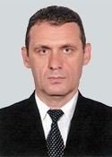 | Заместитель Губернатора Ростовской области  Корнеев Михаил Викторович  (вопросы взаимодействия с административными органами, профилактики правонарушений и экстремизма, организационного обеспечения деятельности мировых судей Ростовской области)  Корнеев Михаил Викторович родился 20 октября 1965 года в Зерноградском районе Ростовской области.  В 1987 году окончил Азово-Черноморский институт механизации сельского хозяйства, в 1997 году – Академию МВД Российской Федерации по специальности «Правоведение».  С 1991 года проходил службу в органах внутренних дел Российской Федерации на различных офицерских должностях.  С 2008 года – первый заместитель начальника Главного управления внутренних дел Ростовской области, с 2010 года – исполняющий обязанности начальника Главного управления внутренних дел Ростовской области.  С 2011 по 2014 годы замещал должность начальника управления МВД по Тюменской области.  С 2014 года - директор департамента по делам казачества и кадетских учебных заведений Ростовской области.  27 ноября 2015 года указом Губернатора Ростовской области Корнеев М.В. назначен на должность заместителя Губернатора Ростовской области (вопросы взаимодействия с административными органами, профилактики правонарушений и экстремизма, организационного обеспечения деятельности мировых судей Ростовской области).
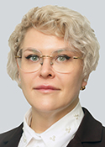 | Заместитель Губернатора Ростовской области - министр транспорта  Беликова Алена Олеговна  (вопросы транспорта)  Временно исполняющий обязанности губернатора Юрий Слюсарь подписал указ о назначении заместителем губернатора – министром транспорта области Алены Беликовой.  У Алены Беликовой два высших образования, в том числе профильное – в сфере организации перевозок и управления на транспорте. Кроме того, она стала победителем конкурса «Лидеры России».  Как отметил в своём телеграм-канале глава региона, Алена Олеговна «с отраслью знакома не понаслышке». До недавнего времени она была директором областного автовокзала «Центральный» в Ростове-на-Дону – готовила его к запуску на всех этапах: от строительно-ремонтных работ до подбора персонала.  До этого Алена Беликова работала заместителем министра развития инфраструктуры Калининградской области – начальником департамента развития транспортного комплекса, дорожной деятельности и организации дорожного движения.  Ранее, с 2017 по 2022 годы, она руководила автовокзалом в Калининграде. Параллельно с 2021 по 2022 годы работала преподавателем университетского колледжа Балтийского федерального университета имени И. Канта в Калининграде.
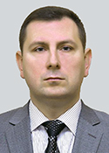 | Заместитель Губернатора Ростовской области  Пучков Андрей Владимирович  (вопросы социального развития, охраны здоровья населения, труда и занятости, переселения соотечественников, проживающих за рубежом)  Пучков Андрей Владимирович родился 20 февраля 1979 года в городе Ростове-на-Дону.  В 2002 году окончил Ростовский государственный педагогический университет по специальности «Гуманитарные знания. История», кандидат философских наук, в 2007-м в Северо-Кавказской академии госслужбы прошел переподготовку по специальности муниципальное управление.  С 2006 года замещал различные должности в региональном правительстве, а с 2014 года – возглавлял контрольное управление при губернаторе Ростовской области.  28 февраля 2022 года указом Губернатора Ростовской области Пучков Андрей Владимирович назначен на должность заместителя Губернатора Ростовской области (вопросы труда и социальной политики, здравоохранения, обеспечения санитарно-эпидемиологического благополучия населения, семейной политики, занятости населения, оказания содействия переселению соотечественников, проживающих за рубежом).
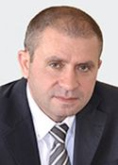 | Заместитель Губернатора Ростовской области – министр сельского хозяйства и продовольствия  Рачаловский Константин Николаевич  (вопросы агропромышленного комплекса, рынка сельскохозяйственной продукции, сырья и продовольствия)
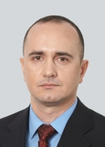 | Заместитель Губернатора Ростовской области  Сорокин Игорь Николаевич  (вопросы промышленности и энергетики, жилищно-коммунального хозяйства, регионального государственного жилищного надзора, установления тарифов; строительства, архитектуры, территориального развития, регионального государственного строительного надзора)  Будучи уроженцем Новошахтинска, он долгое время – с 2009 по 2019 год - работал в качестве главы администрации своего родного города.  По специальности Игорь Николаевич - горный инженер-маркшейдер, окончил Новочеркасский политехнический институт имени Серго Орджоникидзе. Ранее трудился на разных должностях на угольной шахте, на промышленных предприятиях, в коммерческих организациях. Работал начальником отдела промышленности, транспорта, связи, перспективного развития и инвестиционной политики.  Игорь Сорокин – выпускник Президентской программы подготовки управленческих кадров.
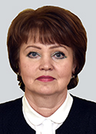 | Заместитель Губернатора Ростовской области – министр финансов  Федотова Лилия Вадимовна  (вопросы финансовой и бюджетной политики)  Родилась в г. Видное Московской области 5 июня.  В 1985 году окончила Всероссийский ордена «Знак Почета» заочный финансово-экономический институт по специальности «Финансы и кредит».  Трудовой путь в финансово-экономической сфере начался в 1979 году, в финансовом управлении при исполкоме городского Совета  г. Видное Московской области, с должности экономиста.  С августа 1990 года по март 2004 года работала начальником отдела налогообложения кооперативных организаций, занимала пост заместителя руководителя инспекции Министерства Российской Федерации по налогам и сборам по г. Видное Московской области.  С марта 2004 года по сентябрь 2010 года – начальник финансового управления, заместитель Главы Администрации – начальник финансового управления Администрации Ленинского муниципального района Московской области.  С 27 сентября 2010 года – в должности первого заместителя министра финансов Ростовской области.  Со 2 сентября 2011 года – заместитель Губернатора Ростовской области - министр финансов.  Замужем. Имеет двоих детей.  Награды и поощрения:  Заслуженный экономист Российской Федерации, имеет нагрудный знак Минфина России «Отличник финансовой работы», медаль С.Ю. Витте.  Почетное звание «Заслуженный экономист Московской области».  Почетные грамоты Совета Федерации Федерального Собрания РФ и Главного управления специальных программ Президента РФ.  Орден «За заслуги перед Ростовской областью» и многие другие.
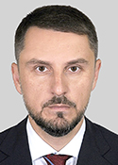 | Заместитель Губернатора Ростовской области  Хохлов Артём Андреевич  (вопросы цифрового развития, информационных технологий и связи, цифровой трансформации государственных и муниципальных услуг, физической культуры и спорта, молодежной политики)  38-летний уроженец Сальска, в 2004 году он окончил Ростовский государственный университет по специальности «Прикладная математика», а в 2007 году – Южный федеральный университет по специальности «Антикризисное управление». С 2004 года он трудился на различных должностях в министерстве имущественных, земельных отношений, финансового оздоровления предприятий, организаций области, в департаменте потребительского рынка, товаров и услуг, а также в министерстве экономики, торговли, международных и внешнеэкономических связей области, с 2015 года работал помощником губернатора региона.

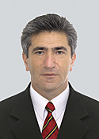 |  | Министр по физической культуре и спорту Ростовской области  АРАКЕЛЯН Самвел Рубенович

Руководитель Представительства Правительства Ростовской области при Правительстве Российской Федерации – министр
Бигвавый Игорь Алексеевич

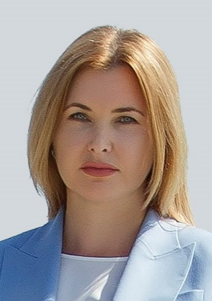 | Министр культуры Ростовской области  ДМИТРИЕВА Анна Анатольевна  Дмитриева А.А. родилась 26 июля 1976 года в х. Верхний Соленый Ростовской области.  В 2002 году окончила Ростовский государственный педагогический университет, в 2014 году прошла повышение квалификации в Южном федеральном университете по программе: «Государственная конкурентная политика», в 2016 году прошла профессиональную переподготовку в Ростовском институте защиты предпринимателя по программе «Юриспруденция».  С 2016 года замещала должность заместителя министра культуры Ростовской области.

Министр по вопросам обеспечения безопасности и противодействия коррупции в Ростовской области
Жеухин Олег Анатольевич
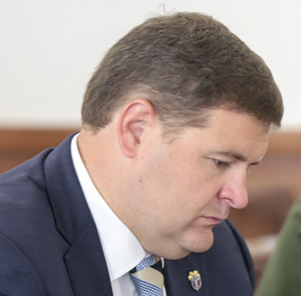
Олег Жеухин 9 лет работал в должности заместителя руководителя аппарата правительства Ростовской области.
У Олега Жеухина два высших образования. В 2007-м он окончил Академию федеральной службы безопасности РФ по специальности «Юриспруденция», а в 2014-м - Российскую академию народного хозяйства и государственной службы при Президенте РФ по специальности «Политология».
Состоит в высшем уровне федерального резерва управленческих кадров. В 2018 году в рамках федеральной программы подготовки резерва прошел обучение в РАНХиГС, получил квалификацию «Специалист в области государственного и муниципального управления».

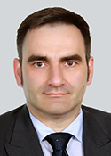 | Министр здравоохранения Ростовской области  КОБЗЕВ Юрий Викторович  с 2016 года бывший депутатом Государственной Думы РФ, где работал в составе комитета по охране здоровья.

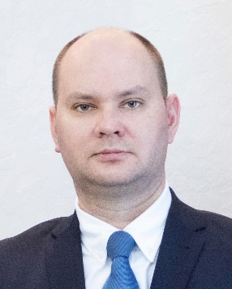 | Министр цифрового развития, информационных технологий и связи  ПОЛУЯНОВ Евгений Владимирович  38-летний уроженец Батайска. В 2004 году он окончил РИНХ по специальности экономист информационных систем в экономике, а в 2007 году – аспирантуру РИНХа, является кандидатом экономических наук. Работал на различных должностях в Ростовском государственном экономическом университете, в ОАО «Ростсельмаш», в правительстве региона, с 2014 года был управляющим делами «Региональной корпорации развития», с 2017-го – заместителем гендиректора корпорации – директором южного IT-парка.

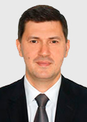 | Министр экономического развития Ростовской области  ПАПУШЕНКО Максим Валерьевич  Папушенко М.В. родился 24 ноября 1975 года в г. Ростове-на-Дону.  В 1998 году окончил Ростовский государственный строительный университет по специальности «Экономика и управление на предприятиях», в 2014 году – Российскую академию народного хозяйства и государственной службы при Президенте Российской Федерации по специальности «Юриспруденция», кандидат экономических наук.  С 2010 года замещал должность начальника управления финансового контроля Ростовской области.  11 марта 2016 года назначен на должность министра экономического развития Ростовской области.

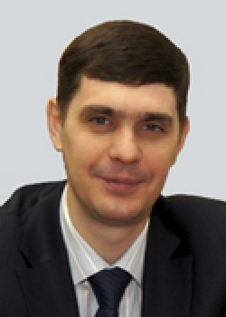 | Министр промышленности и энергетики  САВЕЛЬЕВ Андрей Викторович

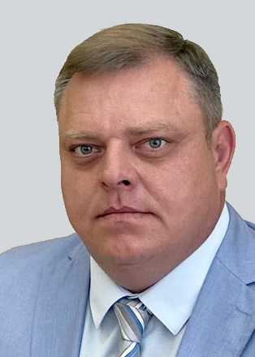 | Министр строительства, архитектуры и территориального развития Ростовской области  СИЛЬВЕСТРОВ Юрий Юрьевич  Сильвестров Юрий Юрьевич родился 3 февраля 1980 года в п. Маразы Республики Азербайджан. В 2003 году окончил Волгодонский институт Южно-Российского государственного технического университета (НПИ). Проходил обучение по программам дополнительного профессионального образования по направлениям: «Строительство зданий и сооружений», «Организация проектной деятельности в государственном секторе». Трудился в различных энергостроительных и монтажных организациях Ростовской области и Краснодарского края.  С 2015 года работал государственным инспектором в Северо-Кавказском управлении Ростехнадзора.  С 2016 года замещал должность заместителя руководителя Региональной службы государственного строительного надзора Ростовской области – начальника Ростовского управления по государственному строительному надзору.  С 2019 года замещал должность руководителя Региональной службы государственного строительного надзора Ростовской области.  23 февраля 2022 года Ю.Ю. Сильвестров назначен на должность министра строительства, архитектуры и территориального развития Ростовской области.

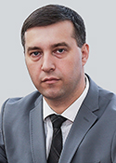 |  | Министр природных ресурсов и экологии Ростовской области  ФИШКИН Михаил Валерьевич  Фишкин М.В. родился 9 июня 1976 года в г.Ростове-на-Дону.  В 1997 году окончил Ростовскую государственную экономическую академию (РИНХ) по специальности «Экономика и управление на предприятии».  С 2014 года замещал должность помощника Губернатора Ростовской области.  7 августа 2017 года назначен на должность министра природных ресурсов и экологии Ростовской области.

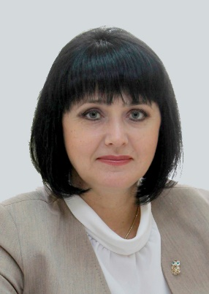 | Министр общего и профессионального образования Ростовской области  ШЕВЧЕНКО Тамара Сергеевна  Тамара Сергеевна занимает должность заместителя министра с 2020 года, а с мая этого года исполняла обязанности министра.  До этого она занимала пост заместителя министра культуры – начальника отдела правовой и кадровой работы, трудилась на различных руководящих должностях в комитете по молодёжной политике, министерстве труда и социального развития области с 1997 года.  Имеет высшее образование по юриспруденции, является магистром по направлению «Психолого-педагогическое образование», неоднократно проходила повышение квалификации. Награждена областными наградами.

 | Министр труда и социального развития Ростовской области  ШУВАЛОВА Ирина Николаевна  Уроженка Азовского района Ростовской области Ирина Шувалова в 2001 году окончила Северо-Кавказскую академию госслужбы по специальности «Государственное и муниципальное управление», а в 2003-м - Ростовский государственный университет по специальности «Юриспруденция».  С 2002 года работала на различных должностях министерства экономики, торговли, международных и внешнеэкономических связей Ростовской области. А в 2015 году перешла на работу в департамент социальной защиты населения Ростова-на-Дону, где занимала должности заместителя директора и директора департамента.

